Дорогие ребята!

Поздравляем вас с окончанием учебного года. Закончились занятия, на которых вы узнали много нового и интересного. Вы правильно справились со всеми заданиями, научились считать, рисовать, лепить, вырезать. Вы большие молодцы! Наступило лето – время отдыха, игр и развлечений. Давайте поиграем, а ваши родители вам в этом помогут. Желаем удачи. Надеемся на скорую встречу.

Ольга Владимировна и Надежда Алексеевна.

**Совместная деятельность взрослых и детей.**

Период с 01 по 05 июня 2020г.

**Речевые игры.**

**«Закончи предложения»**

**Цель:** развитие синтаксической стороны речи (обучение составлению сложносочиненных предложений со словами потому что)

Описание игры. Взрослый выставляет на наборное полотно сюжетные картинки. Затем он начинает говорить предложение, а дети заканчивают. Часть предложения, которую произносит ребенок, начинается со слова потому что.

·        Я люблю яблоко, … (потому что оно сладкое, вкусное, полезное).

·        Мама купила груши, … (потому что хочет испечь грушевый пирог).

·        Мы пришли из сада радостные, … (потому что собрали большой урожай слив).

·        Я не люблю лук, … (потому что он горький)

·        В огороде нужно полоть траву, … (потому что она мешает расти овощам).

**«Один – много»**

Цель: закрепление в речи детей различных типов окончаний имён существительных.

 Ход: педагог бросает мяч детям, называя имена существительные в единственном числе. Дети бросают мяч обратно, называя существительные во множественном числе. Пример: Стол – столы стул – стулья Гора – горы лист – листья Дом – дома носок – носки Глаз – глаза кусок – куски День – дни прыжок – прыжки Сон – сны гусёнок – гусята Лоб – лбы тигрёнок – тигрята

**Математические игры. Составление геометрических фигур.**

**Цель:**упражнять в составлении геометрических фигур на плоскости стола, анализе и обследовании их зрительно-осязаемым способом.

**Материал:**счётные палочки (15-20 штук), 2 толстые нитки (длина 25-30см)

**Задания:**

1.        Составить квадрат и треугольник маленького размера;

2.        Составить маленький и большой квадраты;

3.        Составить прямоугольник, верхняя и нижняя стороны которого будут равны 3 палочкам, а левая и правая – 2;

4.        Составить из ниток последовательно фигуры: круг и овал, треугольники. Прямоугольники и четырёхугольники.

**«Найди и назови»**

**Цель:** закрепить умение быстро находить геометрическую фигуру определённого размера и цвета.

**Ход игры:** На столе перед ребёнком раскладываются в беспорядке 10-12 геометрических фигур разного цвета и размера. Взрослый просит показать различные геометрические фигуры, например: большой круг, маленький синий квадрат и т.д.

**Игры на развитие внимания, памяти, мышления.**

**Игра «Фотоаппарат». (развитие памяти)**

Цель: развивать ассоциативное мышление, произвольное внимание, память, речь.

Игровой материал и наглядные пособия: картинки.

Описание: в течение 5 секунд демонстрировать ребенку картинку. Затем убрать ее и предложить вспомнить, что на ней было изображено. Если ребенок затрудняется ответить, задать ему наводящий вопрос: сколько, какого цвета и т.д.

**«Сорока-белобока».**

Цель: развивать концентрацию внимания, память.

Игровой материал и наглядные пособия: 5-6 небольших предметов (игрушек).

Описание: разложить на столе предметы (игрушки). Предложить ребенку внимательно посмотреть на стол, запомнить, какие предметы на нем лежат, а затем попросить ребенка отвернуться. Убрать или заменить один, или несколько предметов. Ребенок должен определить, что сорока утащила, а что подменила.

**Беседы с детьми по ОБЖ.**

Беседа проводится от имени сказочного персонажа или игрушки, которая пришла в гости к детям и просит о помощи.

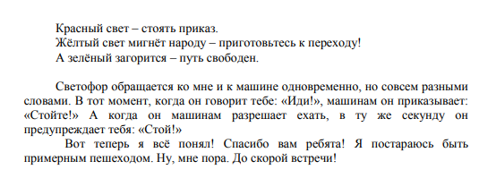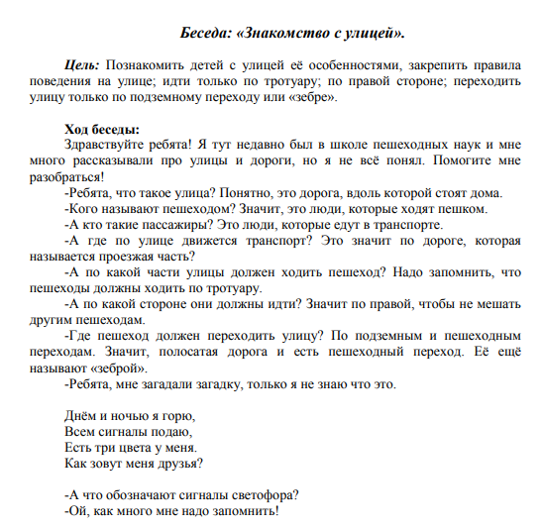

**Чтение художественной литературы.**

Заучивание стихотворения о лете (на выбор).

**Что такое лето?**

В. Балашов.

Что такое лето?  
Это много света,  
Это поле, это лес,  
Это тысячи чудес,  
Это в небе облака,  
Это быстрая река,  
Это яркие цветы,  
Это синь высоты.

**Лето**

В.Орлов.

Что ты мне подаришь, лето?

Много солнечного света!

В небе радугу-дугу!

И ромашки на лугу! —

Что еще подаришь мне? —

Ключ, звенящий в тишине,

Сосны, клены и дубы,

Землянику и грибы!